港南区連合町内会長連絡協議会２月定例会
日 時 令和６年２月２０日（火）１６時～
場 所 港南区役所６階６０１・６０２会議室

１ 報告事項
（１）警察関係（防犯・交通事故情報）
（２）消防関係（火災・救急状況等）

２ 依頼事項
（１）令和６年港南区新年賀詞交換会アンケートについて
（２）民生委員・児童委員及び主任児童委員の欠員補充にかかる推薦のお願いについて【市連】

３ 情報提供
（１）民生委員・児童委員の活動支援策等及び年齢要件に関する検討結果について【市連】
（２）自治会町内会館脱炭素化推進事業について【市連】
（３）「広報よこはま」「ヨコハマ議会だより」等の配布について【市連】
（４）令和６年度共同募金運動への協力依頼について【市連】

４ 各種広報紙・チラシ等の配布・回覧・掲示
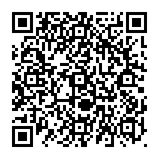
※区連会次第及び資料集については、
港南区連合町内会長連絡協議会ウェブサイトに掲載しています。

１ 報告事項
（１）警察関係
① 防犯（生活安全課）
◆刑法犯罪の認知件数（令和６年累計【１月末現在】）【暫定値】
区内 ６９件 前年比 ＋２２件 １月中 ６９件
◆特殊詐欺の認知件数（令和６年累計【１月末現在】）【暫定値】
区内 １件 前年比 ＋１件 被害額約１００万円
１月中 １件
② 交通（交通課）
◆交通事故情報 （令和６年累計【１月末現在】）
区内 ２９件 前年比 －７件 １月中 ２９件

問合せ 港南警察署 電話 ８４２－０１１０

（２）消防関係
◆火災件数（令和６年累計【１月末現在】）
区内 ４件 前年比 ＋２件 焼損床面積 ０㎡ 前年比 ±０㎡
＜港南区内の主な火災原因＞
１位 マッチ・ライター １件（前年比±０件）
１位 ストーブ １件（前年比＋１件）
１位 たばこ １件（前年比±０件）
市内 ５４件 前年比 －１０件 焼損床面積 ８１９㎡ 前年比 －１２８㎡
◆救急件数（令和６年累計【１月末現在】）
区内 １，４５１件 前年比 ＋８９件
市内 ２３，１９２件 前年比 ＋１，０８４件

◆ 家庭防災員研修受講者の募集（推薦又は応募）の依頼について
令和６年度につきましても、各自治会町内会長の皆様に、家庭防災員研修受講者の推薦についてご依頼するとともに、応募に関する周知をお願いいたします。
なお、募集にあたり、必ず推薦していただくものではありません。自治会町内会の事情に合わせて推薦いただくものとなります。

【概 要】
(１) 推薦又は応募要件
ア 満１５歳以上で区内在住の方
イ 過去に推薦された家庭防災員の方を含め、家庭防災員研修の受講を
希望する方
(２) 推薦又は応募締切
令和６年４月２２日（月）
(３) 推薦又は応募方法
「家庭防災員研修受講者推薦用紙」を、港南消防署に御提出ください。
応募方法につきましては、港南消防署ホームページからご案内する予定です。
(４) その他
ア 研修の御案内について、推薦された方へ直接「研修案内」を郵送いたします。
イ 家庭防災員の推薦と併せ、連絡員１人の選出をお願いします。
なお、連絡員につきましても必ず選出いただくものではありません。
ウ 役員改選などにより、締め切りに間に合わない場合は、担当まで御相談ください。

問合せ 港南消防署総務・予防課予防係 電話 ８４４－０１１９

２ 依頼事項
（１）令和６年港南区新年賀詞交換会アンケートについて
令和６年１月６日（土）に開催いたしました、令和６年港南区新年賀詞交換会について、今後の参考とするため以下のＵＲＬからアンケートの回答にご協力をお願いいたします。
今回、ご欠席だった皆さまも、ぜひご回答をお願いいたします。

【回答方法】
横浜市電子申請システムよりご回答ください。https://shinsei.city.yokohama.lg.jp/cu/141003/ea/residents/procedures/apply/90f9f553-1d5c-49f4-9181-18e0d3a99d04/start
スマートフォンからは右の二次元コードから回答できます。

【回答期間】
令和６年２月２２日（木）～３月２０日（水）

問合せ 総務課庶務係 電話 ８４７－８３０５

（２）民生委員・児童委員及び主任児童委員の欠員補充にかかる推薦のお願いについて【市連】
令和６年７月１日付の民生委員・児童委員及び主任児童委員の欠員補充に伴う推薦にあたり、推薦準備会を開催し、候補者を選出いただきますよう、地区連合町内会長及び自治会町内会長のご協力をお願いします。
（２月下旬に該当の地区連合町内会長と自治会町内会長あて個別に書類を郵送します。）

【提出書類】
申請書類一式

【提出期限】
令和６年４月１２日（金）必着

問合せ 福祉保健課運営企画係 電話 ８４７－８４３２

３ 情報提供
（１）民生委員・児童委員の活動支援策等及び年齢要件に関する検討結果について【市連】
民生委員・児童委員の負担軽減・活動支援策に関する検討結果について報告します。また、令和５年９月から１２月にかけて実施していただいた意見交換結果等をもとに庁内で検討した次期一斉改選（令和７年１２月）以降の年齢要件について報告します。

【負担軽減・活動支援策、推薦事務の改善等】
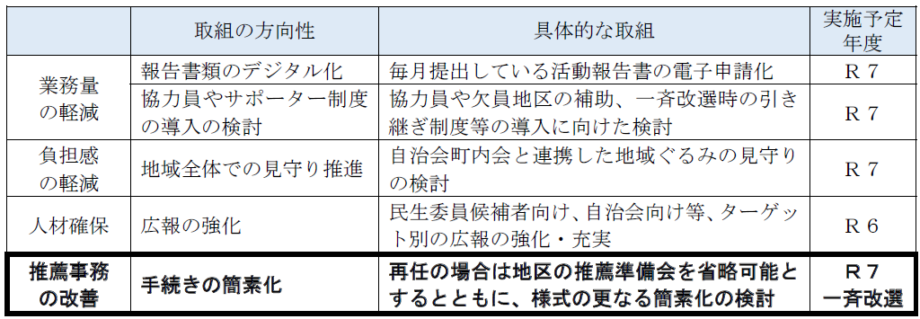

【年齢要件の変更】
現行の年齢要件（７５歳未満）に、条件付きで推薦を可能とする特例を設けることとします。
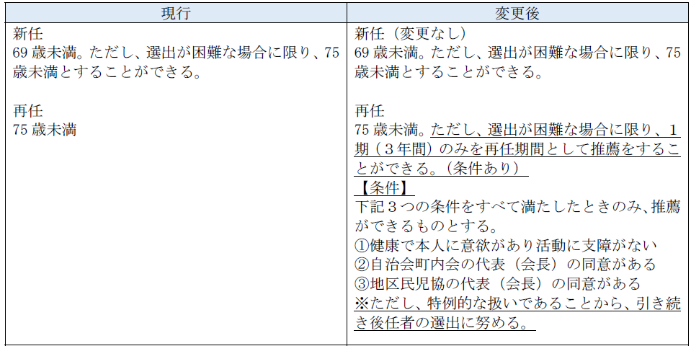

問合せ 福祉保健課運営企画係 電話 ８４７－８４３２
（２）自治会町内会館脱炭素化推進事業について【市連】
３月１日から申請受付を開始する自治会町内会館脱炭素化推進事業補助金について、制度の詳細が決まりましたのでお知らせします。この機会にぜひ、省エネ設備の導入をご検討ください。

【主な補助要件】※「募集案内」を必ずご確認ください。
（１）町内会等が所有する施設で、町内会等により運営及び利用され、地域住民の福祉の向上、連帯の増進に寄与する施設
（２）会館の省エネ設備導入に対し、総会の議決等による町内会等の意思決定があること
（３）見積徴収・契約する事業者は横浜市内の事業者であること
（４）交付決定通知日以降に、契約、発注していること
（５）令和６年１２月２７日までに設備を導入し、整備完了報告を行うこと

【補助対象設備の条件・補助率・補助上限額】
補助対象 | 主な条件 | 補助率 | 補助上限額
① ＬＥＤ  照明器具 | ・天井や壁面等に設置する照明器具（卓上スタンド等は対象外）  ・統一省エネラベル省エネ性能★４つ以上（省エネ型製品情報サイト未掲載の場合は、トップランナー基準達成製品）  ・既存照明器具での電球型ＬＥＤランプのみの交換も補助対象（トップランナー基準達成製品） | ２／３ | ６０万円
② エアコン | 【家庭用】統一省エネラベル省エネ性能★2.4つ以上  【業務用】トップランナー基準達成製品 | ２／３ | １３０万円
③ 断熱窓など | ・居室１室以上の全ての開口部に断熱性能の高い製品の導入  ・居室１室以上の全ての開口部の断熱改修 | ２／３ | ２００万円（※）
④ 太陽光  発電設備 | ・原則、発電した電気を会館で使用すること  ・敷地内に設置された定置用であること
⑤ 蓄電池 | ・原則、蓄電した電気を会館で使用すること  ・敷地内に設置された定置用であること  ・太陽光発電設備との同時設置のみ  ただし、太陽光発電設備がすでに設置されている場合は蓄電池のみの申請可
- 合算での上限額。いずれかの実施も可。

【申請期間】
令和６年３月１日（金）～９月３０日（月）

【申請時にご注意いただきたいこと】
・申請前に、会館への省エネ設備導入について、団体としての意思決定及び事業者から見積書を徴収してください。
・補助金申請後の交付決定を受けてから、契約・発注をしてください。

※その他、申請書類については、「横浜市自治会町内会館脱炭素化推進事業補助金 募集案内」をご覧ください。横浜市webページでは、手続きにご使用いただく様式をダウンロードできるようにしています。

問合せ 横浜市住宅供給公社街づくり事業課 電話 ４５１－７７４０

（３）「広報よこはま」「ヨコハマ議会だより」等の配布について【市連】
令和６年度も引き続き、市政情報を市民の皆様にお届けしてまいりますので、各世帯へ「広報よこはま」、「県のたより」及び「ヨコハマ議会だより」の配布にご協力いただきますようお願いします。
なお、配布担当者や部数などに変更が生じた場合は、毎月１０日までにご連絡いただければ、翌月分の配布から対応しますので、区政推進課広報相談係へご連絡ください。
また、広報紙の各世帯への配布は、発行月１日～１０日までの間に行ってくださいますよう、改めてお願い申し上げます。
詳細については、５月号・６月号の広報紙に同封する広報紙配布に関する依頼文をご確認ください。

【令和５年度下半期広報紙配布謝金について】
広報紙配布謝金（下半期６か月分：令和５年１０月号～６年３月号）をお支払いする基礎となる配布部数の確認書類を、各自治会町内会長の皆様に郵送します。
確認させていただいた配布部数に基づき、広報紙配布謝金を、３月末日までに各自治会町内会の指定口座へお支払いする予定です。
２月・３月中の口座及び口座名義人の変更はなさらないようにお願いします。

【広報紙配布謝金額】※前年と同額です。
・広報よこはま………………………１部９円
・県のたより…………………………１部８円
・ヨコハマ議会だより………………１部４円

問合せ 区政推進課広報相談係 電話 ８４７－８３２２

（４）令和６年度共同募金運動への協力依頼について【市連】
日頃より共同募金について、ご理解とご協力をいただき誠にありがとうございます。皆様からお預かりした募金は、社会福祉施設・団体の設備費や事業費等に活用させていただいております。
令和６年度の港南区における共同募金目標額を、２,３９３万円と設定しました。そのうち約１，３２０万円が区内施設や団体（地区社会福祉協議会・ふれあい助成金配分団体他）への配分などで地元へ還元される見込みです。

募金区別 |  | 令和５年度目標額 |  | 令和６年度目標額
一般募金 | 広域計画分 | １，０７７ | 万円 | １，０７３ | 万円
 | 地域計画分 | ８６４ | 万円 | ８６０ | 万円
年末たすけあい |  | ４６０ | 万円 | ４６０ | 万円
合 計 |  | ２，４０１ | 万円 | ２，３９３ | 万円

問合せ 港南区社会福祉協議会 電話 ８４１－０２５６
○ 依頼事項一覧
※ 各連合町内会（ 連合 ）、単位自治会町内会（ 単会 ）に依頼中の議題を掲載
区連会  説明 | 議 題 | 依頼先 | 提出期限 | 提出先
令和６年  ２月 | 2-1令和６年港南区賀詞交換会アンケートについて | 連合 単会 | 令和６年  ３月２０日（水） | 総務課庶務係  （847-8305）
 | 2-2 民生委員・児童委員及び主任児童委員の欠員補充にかかる推薦のお願いについて | 連合 単会 | 令和６年  ４月１２日（金） | 福祉保健課  事業企画係  （847-8432）

○ 主な行事日程（令和６年２月２１日～令和６年４月３０日）
日 時 | 事 業 名 | 会 場 | 主 催
２月２９日（木）  １２時から | 自治会町内会会長感謝会 | ロイヤルホールヨコハマ ＠中区 | 港南区連合町内会長  連絡協議会
３月９日（土）  １３時３０分から | 令和５年度 元気な地域づくりフォーラム | 港南公会堂 | ・港南区連合町内会長  連絡協議会  ・港南区社会福祉協議会  ・港南区役所
３月１４日（木）  １４時から | 港南区安全安心まちづくり・ヨコハマ３Ｒ夢合同表彰式 | 港南公会堂 | ・港南区安全安心まちづくり推進協議会  ・港南区地球温暖化対策・ヨコハマ３Ｒ夢推進本部
３月１９日（火）  １４時３０分から | 港南区連合町内会長連絡協議会 定例会 | 港南区役所  ６０１、６０２  会議室 | 港南区連合町内会長  連絡協議会
４月１９日（金）  １１時３０分から | 港南区社会を明るくする運動実施委員会総会 | 港南区役所  ６０１、６０２  会議室 | 港南区社会福祉協議会
１３時から | 共同募金会港南区支会委員会総会
１３時３０分から | 日本赤十字社港南区地区委員会総会
１４時３０分から | 港南区連合町内会長連絡協議会 定例会 |  | 港南区連合町内会長連絡協議会
※ 地区連合町内会長が出席する主な行事を掲載しています。
※ 出席依頼は、別途担当部署からいたします。

○自治会町内会への配布資料(２月下旬に自治会町内会指定場所にお届けします)
議題 | 単会  会長 | 回覧 | ポスター
家庭防災員研修受講者の募集（推薦又は応募）の依頼について | 後日郵送
民生委員・児童委員及び主任児童委員の欠員補充にかかる推薦のお願いについて【市連】 | 一部
民生委員・児童委員の活動支援策等及び年齢要件に関する検討結果について【市連】 | ○
自治会町内会館脱炭素化推進事業について【市連】 | ○

＜３月定例会の開催＞
１ 日 時 令和６年３月１９日（火）１４時３０分から
２ 場 所 港南区役所６階 ６０１，６０２会議室

